**PUBLICACIÓN DE PROYECTOS DE INVESTIGACIÓN**

* Imprimir de la página web de la Universidad: [www.uce.edu.ec](http://www.uce.edu.ec) , el Instructivo para Publicación del Proyecto de Investigación, siguiendo los pasos que a continuación detallo:
* Bajar el cursor hasta encontrarse con íconos azules y letras blancas y dar click en el ícono SIB (sistema integrado de bibliotecas)
* Bajar el cursor hasta llegar a: Links de Interés y dar click en : PAGINAS PRELIMINARES
* Imprimir.
* Asistir a la Reunión Virtual previa al grado con su Proyecto de Investigación Y EL INSTRUCTIVO IMPRESO, para recibir indicaciones generales que sean tomadas en cuenta para asegurar su publicación en el Repositorio Digital de la UCE
* Una vez revisado y corregido el Proyecto de Investigación, grabar un cd con los siguientes archivos en PDF:
* PROYECTO DE INVESTIGACIÓN
* ESCÁNER COMPLETO DEL ABSTRACT CERTIFICADO POR UN TRADUCTOR PROFESIONAL
* ESCÁNER COMPLETO DE LA APROBACIÓN DEL TUTOR DEBIDAMENTE FIRMADA Y CON EL SELLO DE RECIBIDO, FECHA Y FIRMA DE RESPONSABLE DE LA SECRETARÍA DE LA FACULTAD
* Este cd, junto con la hoja de ficha de registro repositorio, serán entregados en la ventanilla 2 de Información de la Secretaría de la Facultad, una vez que se reanuden las actividades después del estado de emergencia sanitaria, para lo cual será debidamente notificado (a), o a su vez, de acuerdo a cómo lo disponga el Señor Secretario Abogado de la Facultad.
* Enviar mediante correo electrónico, el archivo en PDF y Word, SOLO del proyecto de Investigación al correo electrónico institucional: [smfernandezm@uce.edu.ec](mailto:smfernandezm@uce.edu.ec) hasta el día Lunes 06 de julio de 2020

Enviar mediante correo electrónico el archivo del Proyecto de Investigación en formato PDF a los profesores miembros del Tribunal de Grado, como requisito indispensable para rendir el Grado Oral hasta el día Lunes 06 de julio de 2020

* imprimir formato de: ficha de registro repositorio nacional (lo encuentra en google : (imágenes), y llenarlo de acuerdo al siguiente formato:

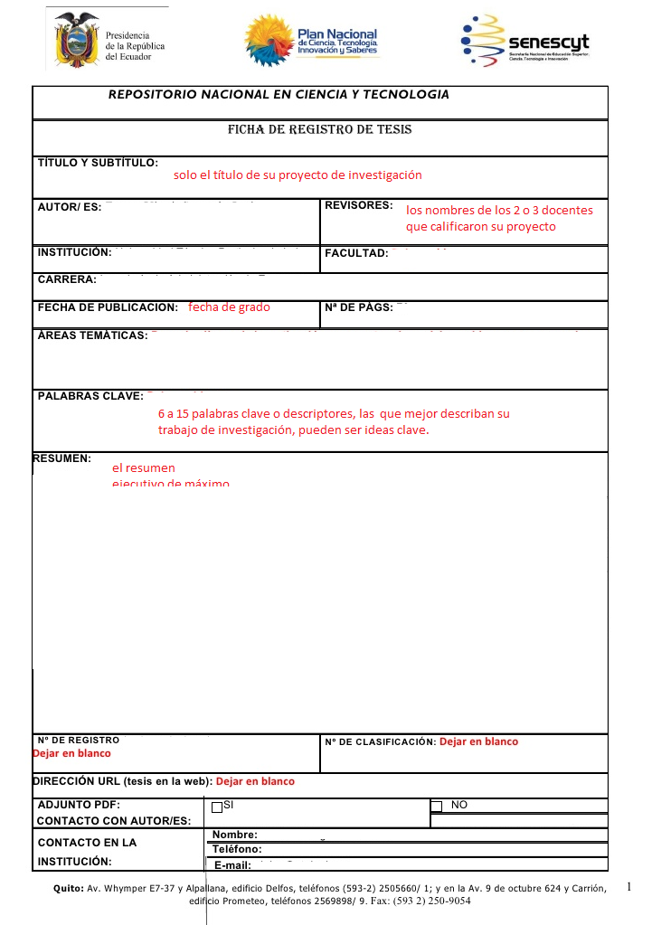

Marcar con una x en SI

En Contacto con la Institución: Nombre: Joseth Silva M.

Teléfono: 2226324 ext 11

mail: [xsilva@uce.edu.ec](mailto:xsilva@uce.edu.ec)